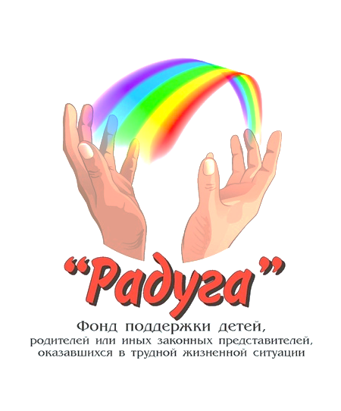
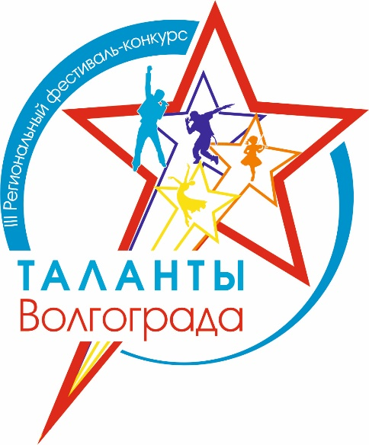

ПОЛОЖЕНИЕ

III Региональный
Фестиваль-конкурс «Таланты Волгограда-2022»
г. Волгоград, 3 и 4 декабря 2022г,
посвященный
Году народного искусства и нематериального культурного наследия народов
России.
e-mail: fond-raduga-vlg@yandex.ru
тел.:+7 8442-94-48-23
8-919-981-65-00
8-965-450-58-51

сайт:http://raduga-vlg.ru/

1. Общие положения
1.1. Настоящее Положение регламентирует порядок и сроки проведения 3-го регионального фестиваля-конкурса «Таланты Волгограда-2022» (далее – Фестиваль).
2. Учредители и организаторы Фестиваля:
  - Учредителем является Фонд поддержки детей, родителей или иных законных представителей, оказавшихся в трудной жизненной ситуации, «Радуга».
  - Организаторы – МБУ МЦ «Родина», Дом культуры «Волго-Дон»
3. Цель и задачи Конкурса:
3.1. Создание условий для развития творческого потенциала детей, подростков и молодежи Волгограда и Волгоградской области;
3.2. Организация полезного досуга детей , подростков и молодежи;
3.3. Развитие творческих способностей, формирование полноценной личности, развитие художественного вкуса-, повышение профессионального уровня творческих коллективов и исполнителей – участников Фестиваля;
3.4. Объединение творческих детей и молодежь с инклюзивными коллективами и организациями Волгограда для совместной деятельности, обмен опытом между коллективами, руководителями и педагогами, поддержка постоянных творческих контактов между ними их объединение в рамках Фестиваля;
3.5 Создание позитивного образа людей с инвалидностью у широкой общественности, социализация творческих детей и молодёжи с ограниченными возможностями путём участия в Фестивале.
4. Организация и проведение:
4.1 Партнёры и спонсоры Фестиваля:
- ОАО «Сады Придонья»
- заместитель Председателя Волгоградской областной думы Калашников Дмитрий Владимирович
- Арт-агенство «Солярис» ИП Гриновецкая Е.В.
- ЧУДО «Страна Чудес»
-ООО «Парк»
- ВРОДО «Созвездие»
- Творческая мастерская «Мэри Поппинс» ИП Бывальцева Е.И
- ОАО «Офис 911»
  - Направления конкурсных программ фестиваля
- Вокальное искусство (все жанры и формы);
- Хореографическое искусство;
- Театральное искусство (в видео формате);
- Художественное слово;
- Инструментальное исполнительство;
- Декоративно-прикладное творчество и художественные ремесла, ИЗО (в дистанционном формате);

4.3 Фестиваль проводится 03.12.2022г. и 04.12.2022 К участию приглашаются творческие дети, подростки и молодежь в возрасте от 3-х до 35 лет.
4.4. Фестиваль проводится по пяти номинациям:
1) Вокальный конкурс. Для участия в данном конкурсе участнику необходимо выслать фонограмму (-1 или +1),видеоряд вместе с заявкой fond-raduga-vlg@yandex.ru
- Инструментальное исполнительство (необходимо выслать заранее техническое требование для осуществления номера) fond-raduga-vlg@yandex.ru
2) Хореографический конкурс. Для участия в данном конкурсе необходимо записать видео танца (танец может быть исполнен как одним участником, так и группой лиц), выслать фонограмму и заявку fond-raduga-vlg@yandex.ru
3) Театральный конкурс (заочный). Для участия в данном конкурсе необходимо записать видео , ссылку отправить fond-raduga-vlg@yandex.ru,для очного участия -этюд или отрывок не более 5 минут.
4) Художественное чтение. Для участия в конкурсе необходимо записать видео с прочтением стихотворения, выслать fond-raduga-vlg@yandex.ru, для очного участия подобрать и выслать свой видеоряд или картинку для фона.
5) Конкурс ДПИ и ИЗО Для участия в конкурсе необходимо записать видео ребенка занимающегося декоративно-прикладным творчеством. Участник должен рассказать о своем увлечении и показать свои работы. (хронометраж не более 5 минут) или прислать фото, ссылку выслать на почту fond-raduga-vlg@yandex.ru

5. Подведение итогов и награждение победителей:
5.1 По результатам голосования жюри победители в каждой номинации награждаются дипломами и памятными призами.
5.2 Все руководители, партнеры, жюри, волонтеры награждаются благодарственными письмами (те, кто участвовал дистанционно-в электронном виде).
5.3 Оргкомитет вправе присуждать специальные номинации, гран-при, учреждать призы от спонсоров.

6 . Порядок подачи заявок: К участию в фестивале-конкурсе допускаются:
6.1 Творческие коллективы и солисты, участники, своевременно (до 1 декабря 2022г.)подавшие Заявку на участие и оплатившие организационный взнос ( 200 р за 1 номер или за одно участие по номеру 8 (902)3867981 с пометкой «Таланты Волгограда» и ФИО участника или названием коллектива);
6.2 Для участия в конкурсе необходимо выслать заявку , (видеозапись номера, фонограмму участника, фото работ ДПИ, ИЗО, чек об оплате, согласие на почту fond-raduga-vlg@yandex.ru. В теме письма необходимо указать – «Заявка на фестиваль».
7. Жюри. Оценка выступлений

Для оценки конкурсных выступлений формируется жюри, в состав которого входят известные деятели культуры и искусств: представители шоу-бизнеса, профессиональные режиссеры, композиторы, хореографы, вокалисты, а также опытные педагоги и искусствоведы;

7.1 Состав жюри:
- Заслуженный деятель культуры, педагог по вокалу-Имедашвилли Нателла Шалвовна
- Руководитель театра спонтанности и парадокса Разаков Вячеслав Хаокимович
- Председатель Совета ветеранов г.Волгограда Струков Александр Дмитриевич
- Хореограф, руководитель ансамбля «Каскад» Дмитрий Сидельников
- Преподаватель по вокалу, руководитель инклюзивного вокального ансамбля «Лучики добра»- Ламзина Вера Николаевна
- Наталия Васильевна Бутусова – руководитель вокальной студии «Джем»
- Петр Николаевич Меньшов – руководитель народного хора «Боевые подруги»
- Лариса Борисовна Камышева (Сучилина) – Руководитель ВРОДО «Созвездие талантов»
- Донская Лилия Анатольевна – Генеральный директор ЧУДО «Страна Чудес»
- Бирюлькина Олеся Семёновна – руководитель Фонда «Живой город», руководитель продюсерского центра «Время Расцвета»

До 1 декабря 2022г участники предоставляют в оргкомитет анкету-заявку с приложением по адресу:e-mail: fond-raduga-vlg@yandex.ru

8. Контактные данные:

e-mail: fond-raduga-vlg@yandex.ru

тел.:+7 8442-94-48-23

8-919-981-65-00

8-9023867981 (Елена Вячеславовна)

сайт: http://raduga-vlg.ru/
Для партнеров и спонсоров Фестиваля:
РЕКВИЗИТЫ:
ФОНД "РАДУГА"
ИНН 3460058936КПП 770943002
р/с 40703810806560003665
к/с 30101 810 145 250 000+ 411
Полное наименование банка: Банк ВТБ (публичное акционерное общество)
БИК 044525411
Назначение платежа надо указать: Благотворительное пожертвование (указать ФИО)

В связи с сохраняющейся напряженной санитарно-эпидемиологической обстановкой в регионе при посещении мест массового скопления людей необходимо соблюдать противоэпидемические меры. В случае введения новых эпидемиологических ограничений возможен перевод Фестиваля на дистанционный формат.
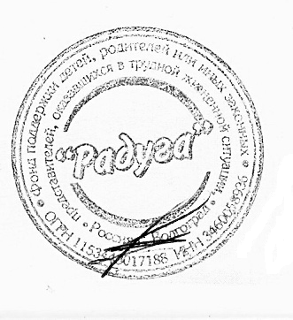

Президент Фонда «Радуга»

Гриновецкая Е.В.

